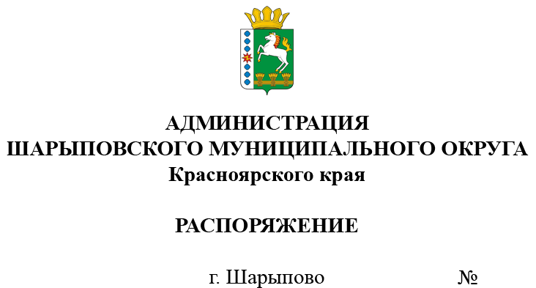

О проведении аукциона
в электронной форме

В соответствии с Федеральным законом от 21.12.2001 № 178-ФЗ «О приватизации государственного и муниципального имущества», Постановлением Правительства Российской Федерации от 27.08.2012 №860 «Об организации и проведении продажи государственного или муниципального имущества в электронной форме», Решением Шарыповского окружного Совета депутатов от 18.03.2021 №11-91р «Об утверждении Порядка принятия решений об условиях приватизации муниципального имущества», Решением Шарыповского окружного Совета депутатов от 22.04.2021 №12-103р «Об утверждении Положения о порядке и условиях приватизации муниципального имущества муниципального образования Шарыповский муниципальный округ Красноярского края», Решением Шарыповского окружного Совета депутатов от 25.02.2021 №10-88р (в ред. от 28.04.2022 №23-201р) «Об утверждении прогнозного плана (Программы) приватизации муниципального имущества Шарыповского муниципального округа на 2021-2023», отчетами об оценке рыночной стоимости от 25.04.2022 №619/22, №624/22, №627/22, №630/22, руководствуясь ст. 38 Устава Шарыповского муниципального округа,
1. Отделу имущества и земельных отношений администрации Шарыповского муниципального округа (Попова Т.В.):
1.1. Провести аукцион в электронной форме, открытый по составу участников и открытый по форме подачи предложений о цене, по продаже имущества, находящегося в муниципальной собственности, согласно приложению к настоящему Распоряжению;
1.2. Обеспечить публикацию сообщения на официальном сайте Шарыповского муниципального округа http://shr24.ru, на официальном сайте Российской Федерации для размещения информации о проведении торгов в сети «Интернет» www.torgi.gov.ru и в сети «Интернет» на электронной площадке https://www.roseltorg.ru.
2. Контроль за исполнением Распоряжения возложить на Поддубкова М.В., заместителя главы округа по земельно-имущественным отношениям, начальника отдела сельского хозяйства.
3. Распоряжение вступает в силу со дня его подписания.

Глава округа Г.В. Качаев

Приложение
к распоряжению администрации
Шарыповского муниципального округа
от ____________ 2022 г. № ______

Перечень имущества, находящегося в муниципальной собственности, подлежащего продаже на аукционе в электронной форме, открытым по составу участников и открытым по форме подачи предложений о цене

№ п/п | Наименование имущества | Адрес, местонахождение | Индивидуализирующие характеристики имущества | Начальная цена, (руб.)
1 | Нежилое здание | Красноярский край, р-н Шарыповский,  с. Шушь,  ул. Ленина, д.34а | Общая площадь  38 кв.м,  1-этажное,  кадастровый номер 24:41:7101001:540 | 82 187,00
2 | ГАЗ-3102 Легковой | Красноярский край,  г. Шарыпово | ПТС 52 МС 655028  от 15.10.2008,  VIN Х9631020091430069, модель № двигателя  2.4L-DOHC*168800142  цвет светло-серый,  2008 год изготовления, государственный регистрационный знак Р976ВТ124 | 121 770,00
3 | ЗИЛ 13063А грузовой (цистерна) | Красноярский край, р-н Шарыповский,  с. Ивановка | ПТС 24 ЕМ 091116, VIN отсутствует, Модель, № двигателя 99960, цвет красный, 1976 год изготовления, государственный регистрационный знак С641СХ24 | 61 110,00
4 | Автомобиль легковой FORD ФОРД "ФОКУС" | Красноярский край,  г. Шарыпово | ПТС 47 МР 240017 от 26.11.2010, VIN X9FHXXEEDHAA39713, модель, № двигателя: QQDB AA39713, кузов X9FHXXEEDHAA39713, цвет – темно-серый, год изготовления – 2010, государственный регистрационный знак С095ВВ124 | 493 200,00

